Mednarodni dan boja proti revščini 2012
15. oktober 2012, Posebna objava
V Sloveniji je v letu 2011 pod pragom tveganja revščine živelo 13,6 % ali 273.000 ljudi, poleg njih pa še 113.000 socialno izključenih (skupaj 19,3 %). Glavna vzroka za revščino in socialno izključenost sta brezposelnost in nizki dohodki.
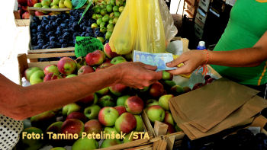
Generalna skupščina Združenih narodov je leta 1992 razglasila 17. oktober za mednarodni dan boja proti revščini, z namenom opozarjati na problem revščine v svetu in spodbuditi aktivnosti za njeno zniževanje.
Revščina in dohodkovna neenakost v Sloveniji med najnižjimi v EU
Statistični uradi držav članic EU in Eurostat merimo relativno revščino, torej ugotavljamo, koliko ljudi je revnih v primerjavi z drugimi. Predpostavljamo, da so revne tiste osebe, ki si ne morejo privoščiti načina življenja, običajnega za družbo, v kateri živijo.
Po zadnjih podatkih je v Sloveniji v letu 2011 pod pragom tveganja revščine živelo 13,6 % ali 273.000 ljudi, kar je za 19.000 ljudi več kot leto prej. Njihov mesečni razpoložljivi neto dohodek je bil nižji od 600 EUR na odraslega člana gospodinjstva.
Neenakost porazdelitve dohodka med gospodinjstvi je v Sloveniji v letu 2011 ostala na ravni iz leta 2010; oba kazalnika dohodkovne neenakosti (Ginijev količnik in razmerje kvintilnih razredov) sta še vedno med najnižjimi v EU. Brez prerazporeditvene funkcije države, ki z različnimi oblikami socialnih transferjev blaži stiske gospodinjstev s prenizkimi dohodki, bi stopnja tveganja revščine narasla na 24,2 %. Stopnja tveganja revščine pred socialnimi transferji je ostala na ravni iz leta 2010, kar ob višji stopnji tveganja revščine pomeni nekoliko manjši vpliv socialnih transferjev na zniževanje stopnje tveganja revščine kot v letu prej.
Če primerjamo stopnjo tveganja revščine med državami članicami EU, vidimo, da je Slovenija v relativno dobrem položaju, saj ima eno najnižjih stopenj tveganja revščine. Nižjo stopnjo tveganja revščine je v letu 2010 (za leto 2011 še ni podatka za vse države članice EU) imelo le 5 držav. Najnižja je bila ta stopnja na Češkem (9,0 %), najvišja pa v Latviji (21,3 %).

Grafikon 1. Stopnja tveganja revščine, EU, 2010
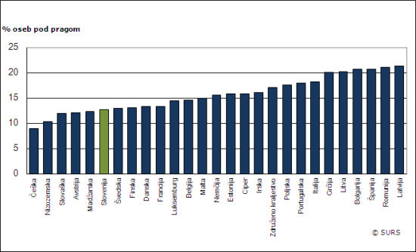
Vir: SURS
Če primerjamo letni prag tveganja revščine med državami, slika za Slovenijo ni več tako ugodna. Višji prag tveganja revščine je v letu 2010 imelo kar 15 držav, med njimi najvišjega Luksemburg (19.400 EUR). Nižji prag od Slovenije (7.042 EUR) so imele vse nove članice, razen Cipra, od starih pa le Portugalska. Najnižji je bil prag v Romuniji (1.222 EUR). Če primerjamo prag, izražen v standardih kupne moči, ki izloči razlike v ravni cen med državami, je bil slovenski prag točno na sredini evropske sedemindvajseterice; nižji prag od Slovenije sta imeli poleg že navedenih držav še Grčija in Španija. Iz podatkov o pragu tveganja revščine v standardih kupne moči lahko sklenemo, da osebe pod pragom tveganja revščine v Sloveniji živijo na nižji življenjski ravni kot v Italiji, Avstriji, Nemčiji in ostalih državah EU-15 in na višji življenjski ravni kot na Portugalskem, v Grčiji ter vseh ‘novih’ državah članicah EU (z izjemo Cipra).
Grafikon 2. Prag tveganja revščine, EU, 2010
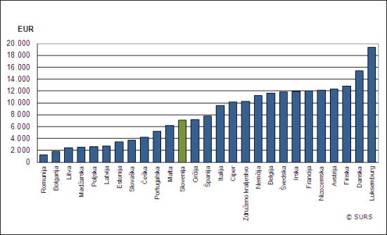
Vir: SURS
V najslabšem položaju gospodinjstva brez zaposlenih članov in z vzdrževanimi otroki
Podatki o stopnjah tveganja revščine različnih socialno-ekonomskih kategorij oseb in gospodinjstev kažejo, da so bila v najslabšem položaju gospodinjstva, v katerih ni bil noben član zaposlen ali samozaposlen (pod pragom revščine je živelo 39,9 % oseb iz takih gospodinjstev), še posebej pa tista gospodinjstva brez delovno aktivnih članov, v katerih so živeli tudi vzdrževani otroci (74,5 %). Glede na tip gospodinjstva so bila v najslabšem položaju enočlanska (40,0 %) in enostarševska gospodinjstva (30,8 %) ter pari s tremi ali več otroki (18,2 %). Glede na najpogostejši status aktivnosti so bile v najslabšem položaju brezposelne osebe (44,6 %), za njimi pa upokojene ženske (22,3 %) in druge neaktivne ženske (18,9 %). Stopnja tveganja revščine je bila visoka tudi za ženske, starejše od 64 let (27,8 %), in najemnike stanovanj (29,8 %).
Po pričakovanjih je bila stopnja tveganja revščine najnižja v gospodinjstvih, v katerih so bili vsi odrasli člani delovno aktivni (3,9 %), in pri delovno aktivnih osebah (6,0 %).
Med vsemi osebami pod pragom tveganja revščine so največji, 32-odstotni, delež predstavljali upokojenci (23 % upokojene ženske in 9 % upokojeni moški), sledili so mladoletni otroci z 20-odstotnim deležem, nato delovno aktivne osebe z 19-odstotnim deležem in brezposelne osebe s 17-odstotnim deležem, najmanj, 12 %, pa je bilo med osebami pod pragom tveganja revščine drugih neaktivnih oseb (nezmožnih za delo, gospodinj, študentov).
Dolgotrajna revščina vodi v socialno izključenost
Še posebej pereča je dolgotrajna revščina, ki ljudi vodi tudi v socialno izključenost, saj jim onemogoči dostop do nekaterih dobrin, storitev in dejavnosti, ki so običajne za družbo, v kateri živijo, npr. do informacijsko-komunikacijske tehnologije, študija, potovanj, družabnih dogodkov, druženja s sovrstniki ipd. Dalj časa trajajočo revščino merimo s stopnjo dolgotrajnega tveganja revščine, ki pokaže odstotek oseb, ki so bile pod pragom tveganja revščine v tekočem letu in v vsaj še dveh od treh predhodnih let.
V Sloveniji je v letu 2011 živelo 7,5 % oseb, ki so bile dalj časa pod pragom tveganja revščine, v letu prej pa 6,9 %. V letu 2010 je imelo nižjo stopnjo dolgotrajnega tveganja revščine od Slovenije le 7 držav EU. Najnižjo je imela Švedska (4,9 %), najvišjo pa Romunija (18,2 %). Daleč najvišjo stopnjo zasledimo na Cipru za osebe, starejše od 64 let (40,8 %), najnižjo pa v Luksemburgu, prav tako za osebe, starejše od 64 let (1,0 %). Slovenija je imela eno najnižjih stopenj dolgotrajnega tveganja revščine za osebe, mlajše od 18 let (5,3 %); nižjo sta imeli le Švedska in Ciper. Podobno lahko trdimo za osebe v delovno aktivni dobi (5,5 %). Podatki za Slovenijo so manj ugodni za osebe, starejše od 64 let (13,9 %), pri katerih je le 9 držav imelo višjo stopnjo dolgotrajnega tveganja revščine od Slovenije.
Večja tudi materialna prikrajšanost
Relativna stopnja tveganja revščine je le odraz porazdelitve razpoložljivega dohodka med gospodinjstvi, ne pove pa dovolj o tem, kako ljudje dejansko živijo. Zato kazalnike dohodkovne revščine dopolnjujemo s kazalniki materialne prikrajšanosti ter s kazalniki življenjskih pogojev gospodinjstev.
Kazalnik materialne prikrajšanosti pove, koliko ljudi si ni moglo privoščiti nekaterih dobrin, ki so potrebne za dostojno življenje, npr. zagotoviti primerno ogrevanega stanovanja ali je zamujalo pri plačilu hipoteke, najemnine, rednih stanovanjskih stroškov, obrokov za odplačevanje kreditov ali ni imelo dovolj sredstev za poravnavo nepričakovanih izdatkov (v višini 600 evrov). Več tovrstnih težav so imela gospodinjstva v nižjih dohodkovnih razredih.
Stopnja materialne prikrajšanosti za:
- najmanj štiri od devetih elementov materialne prikrajšanosti je v letu 2011 znašala 6,1 % in se je glede na leto prej zvišala za 3 %. Prikrajšanih je bilo 19,6 % oseb pod pragom tveganja revščine in 4,0 % oseb nad pragom;
- najmanj tri od devetih elementov materialne prikrajšanosti je v letu 2011 znašala 17,2 % in se je glede na leto prej zvišala za 9 %.
Razlike v stopnji materialne prikrajšanosti med državami EU-27 so mnogo večje kot v stopnji tveganja revščine. Stopnja materialne prikrajšanosti za najmanj štiri od devetih elementov prikrajšanosti se je v letu 2010 gibala od 0,5 % v Luksemburgu do 35,0 % v Bolgariji. V Sloveniji je odstotek oseb (5,9 %) z izkazanim pomanjkanjem pri najmanj štirih od devetih elementov materialne prikrajšanosti nekje na sredini in pod povprečjem EU-27 (8,1 %).
Materialna prikrajšanost je nižja v državah EU-15, tudi v tistih z visokimi stopnjami tveganja revščine, in obratno, višja pri 'novih' članicah, tudi pri tistih z nizkimi stopnjami tveganja revščine. V državah z višjim pragom tveganja revščine je materialna prikrajšanost praviloma nižja kot v državah z nižjim pragom.
Stanovanjske razmere gospodinjstev slabše, stanovanjski stroški vse večje breme
V letu 2011 se je 35 % gospodinjstev soočalo z vsaj eno od naslednjih treh težav v stanovanju: puščajoča streha; vlažne stene, vlažni temelji ali tla; trhli okenski okvirji ali trhla tla. V najnižjem dohodkovnem razredu je bilo takih gospodinjstev 46 %, v najvišjem pa 23 %. Število gospodinjstev s težavami se je glede na leto 2010 povečalo za 6 %. Težave s hrupom je imelo 18 % gospodinjstev, težave z onesnaženostjo 20 % gospodinjstev, težave s kriminalom, z nasiljem in vandalizmom pa 9 % gospodinjstev.
Stanovanjski stroški so v letu 2011 pomenili veliko breme za 40 % gospodinjstev, kar je za 8 % več kot leto prej; za 10 % gospodinjstev pa ti stroški niso predstavljali bremena. Vsaj enkrat v zadnjih dvanajstih mesecih pred izvedbo ankete je s plačilom stanovanjskih stroškov zaradi finančne stiske zamudilo 16 % gospodinjstev, to je za 6 % manj kot pred enim letom.
S plačilom obroka hipotekarnega posojila za stanovanje je zaradi finančne stiske vsaj enkrat zamudilo 12 % gospodinjstev izmed tistih, ki so najela tako posojilo.
Nakupe na obroke ali druga nestanovanjska posojila je v letu 2011 odplačevalo 33 % gospodinjstev; od teh je 10 % gospodinjstev v zadnjih 12 mesecih pred izvajanjem ankete vsaj enkrat zaradi finančne stiske zamudilo z odplačilom teh posojil. Odplačevanje teh posojil je pomenilo veliko breme za 14 % gospodinjstev.
Finančne zmožnosti gospodinjstev
Težko ali zelo težko so s svojim razpoložljivim mesečnim dohodkom shajali v 32 % gospodinjstev, lahko ali zelo lahko pa v 10 % gospodinjstev. Število gospodinjstev, ki finančno s težavo preživijo mesec, je leta 2011 glede na leto 2010 naraslo za 3 %, glede na leto 2007 pa za 45 %.
50 % vseh gospodinjstev ne bi moglo iz lastnih sredstev pokriti nepričakovanih izdatkov v višini 600 EUR. Med gospodinjstvi v najnižjem dohodkovnem razredu 77 %, v najvišjem razredu pa 16 %. Največ takih gospodinjstev je bilo med enočlanskimi in enostarševskimi gospodinjstvi.
V 35 % gospodinjstev si vsaj en član gospodinjstva ni mogel privoščiti enotedenskih letnih počitnic zunaj doma. 6 % gospodinjstev si ni moglo privoščiti primerno ogrevanega stanovanja; v najnižjem dohodkovnem razredu 13 %, v najvišjem dohodkovnem razredu pa 1 %.
Razlike so bile očitne tudi pri prehrani: mesnega ali enakovrednega vegetarijanskega obroka vsaj vsak drugi dan si ni moglo privoščiti 23 % gospodinjstev v najnižjem dohodkovnem razredu in 2 % gospodinjstev v najvišjem dohodkovnem razredu.

Grafikon 3. Kako gospodinjstva preživijo s svojimi prihodki, Slovenija, 2011
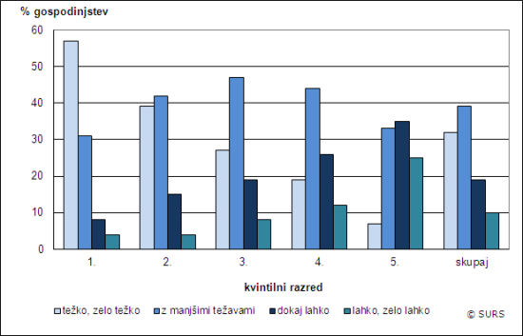
Vir: SURS
Revščina in socialna izključenost
V strategiji Evropa 2020, ki naj bi EU in državam članicam omogočila visoko zaposlenost, produktivnost in socialno kohezijo, so si države članice EU zadale nalogo, da do leta 2020 število revnih ali socialno izključenih ljudi zmanjšajo za vsaj 20 milijonov, od tega v Sloveniji za 40.000. Zmanjšanje revščine in socialne izključenosti je pomemben cilj evropske strategije, saj razvoj pojmuje kot gospodarsko rast ob hkratni blaginji čim večjega števila ljudi. Socialna izključenost je širši pojem od stopnje tveganja revščine, saj obsega tudi ljudi, ki so materialno prikrajšani (za vsaj štiri od devetih elementov prikrajšanosti) ali živijo v gospodinjstvih z zelo nizko delovno intenzivnostjo.
Delež oseb, ki so socialno izključene zaradi izpolnjevanja vsaj enega od treh pogojev, je v Sloveniji razmeroma nizek. V letu 2010 je znašal 18,3 %. Povprečje za EU-27 je bilo v istem letu 23,4 %. Revščina in socialna izključenost sta ogrožali največ ljudi v Bolgariji (41,6 %), Romuniji (41,4 %) in Latviji (38,1 %), najmanj pa na Češkem (14,4 %), Švedskem (15,0 %), Nizozemskem (15,1 %), v Avstriji (16,6 %) in na Finskem (16,9 %).
Število revnih ali socialno izključenih oseb v EU se je od leta 2005 do leta 2009 postopno zniževalo s 124 milijonov na 114 milijonov, v letu 2010 pa je ponovno naraslo na 116 milijonov. V Sloveniji se je to število znižalo s 362.000 v letu 2005 na 339.000 v letu 2009, v letu 2010 pa je naraslo na 366.000 oseb. V letu 2011 je v Sloveniji živelo že 386.000 ali 19,3 % revnih ali socialno izključenih ljudi, kar je 4 % več kot v letu 2005 in 5 % več kot v letu 2010. Podatki za Slovenijo kažejo, da se od cilja, zastavljenega v strategiji Evropa 2020, v zadnjih letih oddaljujemo, namesto da bi se približevali.

Avtorica:
Stanka Intihar

Vir: Statisticni urad RS [mailto:info.stat@gov.si]

